Vývojcen průmyslových výrobců v březnu 2018

**Meziměsíční srovnání:**

Ceny průmyslových výrobců se **meziměsíčně** zvýšily o 0,3 %.

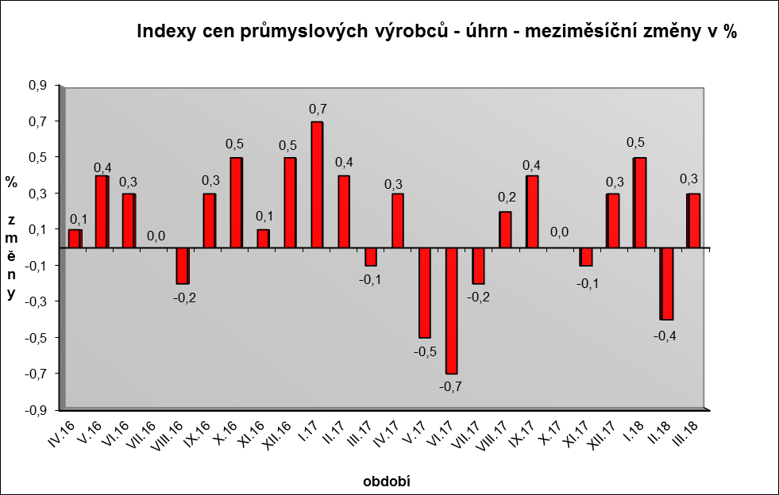

Vzrostly především ceny dopravních prostředků o 0,3 %, z toho ceny dílů a příslušenství pro motorová vozidla o 0,4 %. Zvýšily se ceny obecných kovů a kovodělných výrobků o 0,4 % a pryžových, plastových a ostatních nekovových minerálních výrobků o 0,5 %.

Ceny potravinářských výrobků, nápojů a tabáku byly vyšší o 0,3 %, z toho ceny nápojů o 0,8 %.

Snížily se pouze ceny v odvětví těžby a dobývání a v odvětví textilu, oděvů a usní shodně o 0,4 %.

Vybraná odvětví, která nejvíce ovlivnila výši celkového meziměsíčního indexu:



**Meziroční srovnání:**

Ceny **průmyslových výrobců** meziročně vzrostly o 0,1 % (v únoru klesly o 0,3 %).

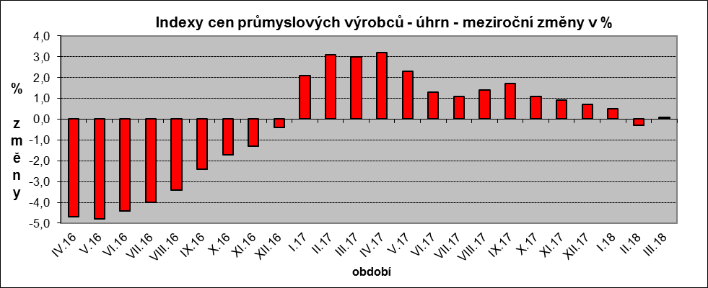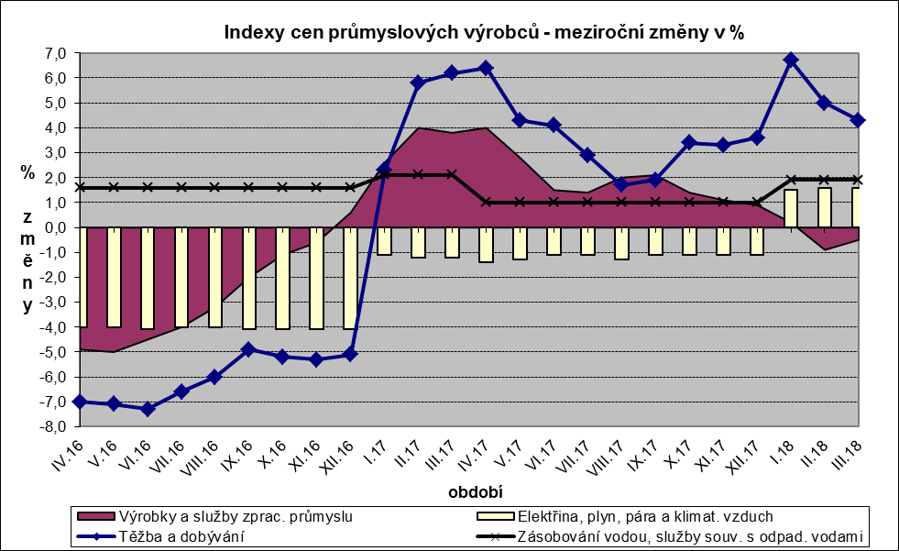

Zvýšily se zejména ceny obecných kovů a kovodělných výrobků o 2,5 %, elektřiny, plynu, páry a klimatizovaného vzduchu o 1,6 % a těžby a dobývání o 4,3 %.

Ceny potravinářských výrobků, nápojů a tabáku byly vyšší o 0,6 %, z toho pekařských, cukrářských a jiných moučných výrobků o 2,7 % a nápojů o 2,5 %.

Nejvýznamněji se snížily ceny dopravních prostředků o 3,7 %, z toho ceny dílů a příslušenství pro motorová vozidla o 5,6 %. Ceny chemických látek a výrobků klesly o 7,5 %. Nižší byly také ceny v odvětví koksu a rafinovaných ropných produktů.

Vybraná odvětví, která nejvíce ovlivnila výši celkového meziročního indexu:



Při hodnocení podle hlavních průmyslových skupin meziročně nejvíce vzrostly ceny energií o 1,5 % a naopak nejvíce klesly ceny výrobků investiční povahy o 1,5 %.

**Klouzavý průměr** úhrnného indexu cen průmyslových výrobců (tj. podíl průměru bazických indexů za posledních 12 měsíců k průměru bazických indexů za předchozích 12 měsíců) byl 101,2 %.

**Komentář k průměrným cenám průmyslových výrobců – březen 2018**

**CA101314 Vysočina:** akční slevy

**CA105130 Máslo:** pokračuje pokles cen vlivem trhu, pokles ceny smetany

**CA105140 Eidamská cihla:** mírný nárůst, vliv situace na trhu

**CA108112 Cukr krystal:** vliv situace na trhu

**CA110719 Minerální voda slazená:** akční slevy

**CA105111 Trvanlivé mléko polotučné:** vliv trhu